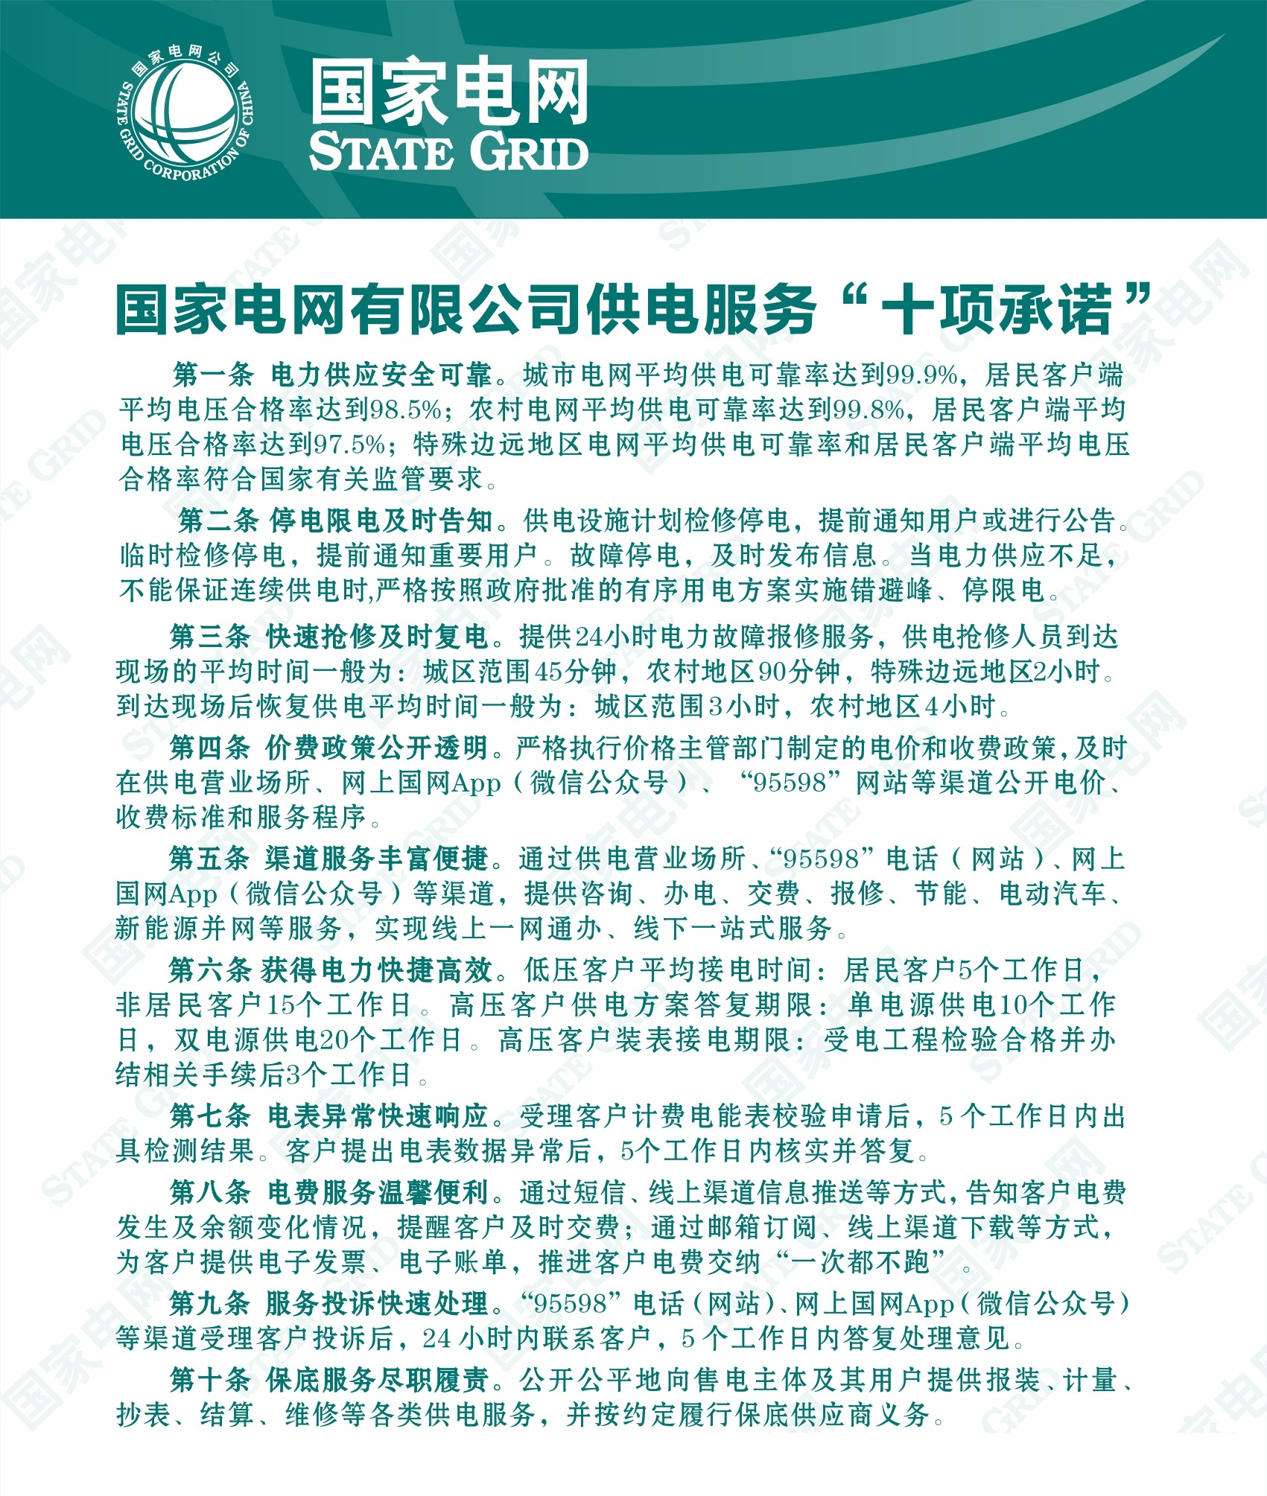

《供电监管办法》
电监会27号令
《供电监管办法》已经2009年11月20日国家电力监管委员会主席办公会议审议通过，现予公布，自2010年1月1日起施行。
主 席 王旭东
二○○九年十一月二十六日
供电监管办法
第二章 监管内容
第六条 电力监管机构对供电企业的供电能力实施监管。
供电企业应当加强供电设施建设，具有能够满足其供电区域内用电需求的供电能力，保障供电设施的正常运行。
第七条 电力监管机构对供电企业的供电质量实施监管。
在电力系统正常的情况下，供电企业的供电质量应当符合下列规定：
(一)向用户提供的电能质量符合国家标准或者电力行业标准；
(二)城市地区年供电可靠率不低于99%,城市居民用户受电端电压合格率不低于95%，10千伏以上供电用户受电端电压合格率不低于98%；
(三)农村地区年供电可靠率和农村居民用户受电端电压合格率符合派出机构的规定。派出机构有关农村地区年供电可靠率和农村居民用户受电端电压合格率的规定，应当报电监会备案。
供电企业应当审核用电设施产生谐波、冲击负荷的情况，按照国家有关规定拒绝不符合规定的用电设施接入电网。用电设施产生谐波、冲击负荷影响供电质量或者干扰电力系统安全运行的，供电企业应当及时告知用户采取有效措施予以消除；用户不采取措施或者采取措施不力，产生的谐波、冲击负荷仍超过国家标准的，供电企业可以按照国家有关规定拒绝其接入电网或者中止供电。

